Świdnica to my!

Raport z diagnozy lokalnej młodzieży
przeprowadzonej w ramach programu Dom Kultury+ Inicjatywy Lokalne 2026

Świdnicki Ośrodek Kultury

- Cześć! Tu Świdnicki Ośrodek Kultury.

Piszemy do Was z miejsca, które pewnie wielu z Was zna.
Może byliście kiedyś na koncercie w Klubie Bolko lub przechodziliście obok naszej siedziby w Rynku. Byliście na spektaklu, warsztatach albo wydarzeniu plenerowym.
A może właśnie pomyśleliście: „Świdnicki Ośrodek Kultury? To chyba nie jest miejsce dla mnie”.

Młodzi ludzie w Świdnicy mają ogromną energię. Są osoby, które fotografują, grają, gotują, tworzą muzykę, projektują, piszą, działają społecznie, interesują się światem albo po prostu mają głowę pełną pomysłów, których jeszcze nikt nie usłyszał. Chcemy, żeby Świdnicki Ośrodek Kultury był miejscem, gdzie te pomysły mogą się rozwijać.

Od wielu lat organizujemy wydarzenia, koncerty, festiwale, warsztaty i spotkania. Wiemy dużo o kulturze. Ale to Wy, młode osoby, wiecie jak wygląda dorastanie w Świdnicy właśnie teraz.

Ten projekt powstał, ponieważ chcemy Was lepiej poznać. Zobaczyć Świdnicę Waszymi oczami. Dowiedzieć się, gdzie lubicie spędzać czas, które miejsca są dla Was ważne.
Czego Wam brakuje. Co Was denerwuje.
O czym marzycie.

Co już tworzycie - i co moglibyśmy stworzyć razem.

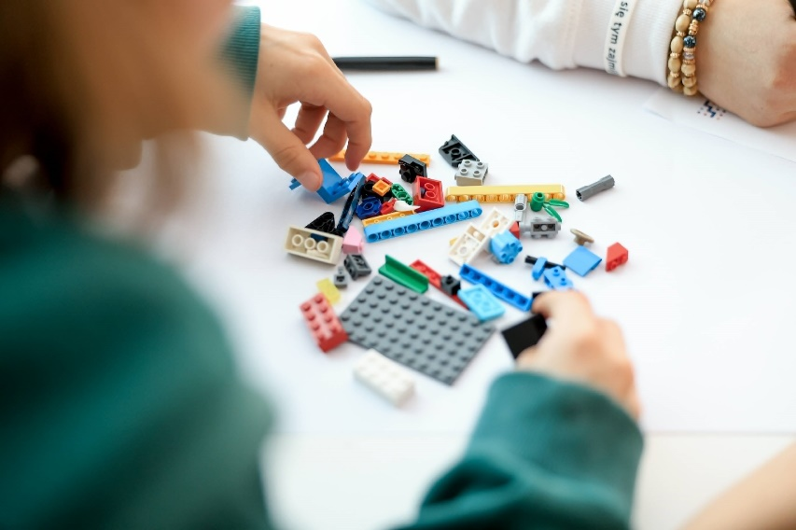

- Świdnica to my - czyli kto?

To pytanie brzmi prosto, ale im dłużej się nad nim zastanawiamy, tym więcej otwiera się kolejnych pytań. Bo właściwie kto tworzy miasto? Czy są to tylko budynki, ulice, szkoły, instytucje i wydarzenia zapisane w kalendarzu? A może miasto zaczyna się naprawdę wtedy, kiedy ktoś zauważa, że może mieć na nie wpływ?

Projekt „Świdnica to my”! rozpoczął się od przekonania, że młodzi mieszkańcy miasta nie są wyłącznie odbiorcami wydarzeń. Są osobami, które obserwują swoje otoczenie, zauważają potrzeby, rozwijają pasje, mają własne pomysły i swój wyjątkowy sposób patrzenia na miejsce, w którym żyją. Dlatego nie chcieliśmy tworzyć kolejnej oferty przygotowanej „dla młodzieży”, bez udziału tych, których najbardziej dotyczy.

Raport powstał w ramach działań Świdnickiego Ośrodka Kultury realizowanych w programie Narodowego Centrum Kultury - Dom Kultury+ Inicjatywy Lokalne, którego ideą jest wzmacnianie roli domu kultury jako miejsca otwartego, tworzonego nie tylko dla mieszkańców, ale przede wszystkim razem z nimi.

- Zanim zapytaliśmy młodych

Jedną z inspiracji były działania partnerstwa Świdnica dla Młodych (wcześniej funkcjonującego jako OTWARTA Grupa do Spraw Młodzieży). To przestrzeń, w której spotykają się różne perspektywy: młodych osób, organizacji społecznych, samorządów uczniowskich, instytucji oraz dorosłych wspierających młodzież. Grupa ta, po dwóch latach pracy, opublikowała postulaty dotyczące różnych obszarów życia w mieście w kontekście funkcjonowania młodzieży. Nie chodziło tylko o stworzenie kolejnej listy oczekiwań wobec miasta. Dużo ważniejsze było wspólne nazwanie tego, co pomaga młodym ludziom działać i tego, co im to utrudnia. A my zaczęliśmy zastanawiać się, jakie miejsce i rolę w realizacji tych postulatów może odegrać Świdnicki Ośrodek Kultury.

Z tych rozmów powstał bank wyzwań: zbiór tematów, które pokazują, że młodzieżowe uczestnictwo zaczyna się dużo wcześniej niż od samego przyjścia na wydarzenie. Dotyczy poczucia wpływu, dostępu do informacji, miejsc spotkań, relacji z dorosłymi, możliwości rozwijania pasji i wiary, że własny pomysł może zostać potraktowany poważnie.

To właśnie te wcześniejsze pytania stały się punktem wyjścia dla diagnozy „Świdnica to my!”.

- Rok Młodzieży w Świdnicy 2026.

Ważnym impulsem do rozpoczęcia projektu „Świdnica to my!” była także idea ustanowienia 2026 roku Rokiem Młodzieży w Świdnicy - czasem szczególnego zauważenia młodych mieszkańców, ich energii, pomysłów i sposobu patrzenia na miasto. Rada Miejska w Świdnicy przyjęła specjalną uchwałę w tej sprawie.

Rok Młodzieży nie powinien być jednak rozumiany wyłącznie jako ładny szyld, czy nawet seria wydarzeń wpisanych do miejskiego kalendarza. To przede wszystkim zaproszenie do tego, aby młodzi ludzie mogli być bardziej obecni w życiu miasta: pokazywania swoich talentów, rozwijania zainteresowań, eksperymentowania i testowania własnych pomysłów.

Naturalnym miejscem dla tych działań jest kultura. To jedna z tych przestrzeni, w których można jednocześnie uczyć się nowych rzeczy i dobrze się bawić; rozwijać kreatywność i poznawać ludzi; odkrywać własny głos, ale też po prostu doświadczać radości bycia razem.

Obchody Roku Młodzieży są więc okazją nie tylko do przygotowania programu dla młodych mieszkańców, ale do stworzenia go wspólnie z nimi.

- Młodzież w działaniach Świdnickiego Ośrodka Kultury

Ważne jest też to, że projekt „Świdnica to my!” nie pojawił się w miejscu, które wcześniej nie znało młodych ludzi. Świdnicki Ośrodek Kultury od lat tworzy przestrzenie, w których młodzież może eksperymentować, rozwijać zainteresowania i spotykać osoby podobne do siebie. Niektóre z tych działań pokazują bardzo ważną rzecz: młodzi angażują się chętnie wtedy, kiedy mogą być aktywnymi twórcami.

Świdnicki Ośrodek Kultury jest organizatorem wydarzeń, podczas których młodzi mieszkańcy mogą spotykać się z kulturą na wiele różnych sposobów. Nie zawsze zaczyna się ona od wielkiej sceny, występu czy gotowego wydarzenia. Czasem zaczyna się dużo wcześniej, od pierwszej próby, rozmowy, wspólnego pomysłu.

Taką przestrzenią jest między innymi Alchemia Teatralna, w której teatr staje się czymś więcej niż przygotowaniem spektaklu. Jest miejscem pracy z emocjami, budowania odwagi, poznawania siebie i uczenia się współpracy z innymi. Scena daje młodym ludziom możliwość sprawdzenia różnych sposobów wyrażania siebie i czasem po raz pierwszy pokazania własnej wrażliwości i spojrzenia na świat.

Podobną rolę pełnią Świdnickie Recenzje Muzyczne, które odpowiadają na jedną z ważnych potrzeb młodego pokolenia - możliwość wypowiadania własnej opinii. Muzyka jest dla wielu młodych osób jednym z najbliższych języków opisywania emocji, doświadczeń i codzienności. Projekt recenzencki pokazuje, że uczestnictwo w kulturze nie musi kończyć się na byciu odbiorcą. Młody człowiek może analizować, komentować, oceniać i współtworzyć rozmowę o tym, co dzieje się na scenie.

Innym sposobem otwierania przestrzeni dla młodej ekspresji są warsztaty graffiti i działania wizualne. Sztuka uliczna bardzo bezpośrednio pokazuje potrzebę pozostawienia swojego śladu i zaznaczenia obecności w przestrzeni miasta.

Jednocześnie kultura nie zawsze musi oznaczać tworzenie dzieła czy występ przed publicznością. Pokazują to między innymi spotkania planszówkowe, w których najważniejsza staje się relacja. Przy jednym stole spotykają się osoby, które mogą się wcześniej nie znać. Rozmowa pojawia się naturalnie, a wspólna gra daje przestrzeń do bycia razem bez presji oceniania czy konieczności prezentowania swoich umiejętności.

- Bank Wyzwań, czyli jak zamienić problemy w dobre pytania?

Podczas pracy nad kierunkami działań dla młodzieży powstały postulaty, na podstawie których opracowaliśmy Bank Wyzwań. Sformułowaliśmy 10 pytań, które stały się dla nas punktem wyjścia do dalszej diagnozy:

ROK MŁODZIEŻY

Jak moglibyśmy sprawić, by rok 2026 stał się dla każdego młodego mieszkańca okazją do pokazania swojej energii i pasji?

RELACJE MŁODZIEŻ - DOROŚLI

Jak moglibyśmy zbudować partnerstwo między młodzieżą a dorosłymi, w którym obie strony czują się słuchane i szanowane?

ZDROWIE PSYCHICZNE

Jak moglibyśmy stworzyć w Świdnicy sieć wsparcia, która pozwoli młodym ludziom radzić sobie ze stresem bez poczucia wstydu?

RÓWNOŚĆ SZANS

Jak moglibyśmy sprawić, by oferta kulturalna miasta była dostępna dla każdego, bez względu na to, ile ma pieniędzy lub gdzie mieszka?

WSPÓŁDECYDOWANIE

Jak moglibyśmy zapewnić młodym ludziom realny wpływ na decyzje, które kształtują ich przyszłość w mieście?

OD POMYSŁU DO DZIAŁANIA

Jak moglibyśmy uprościć drogę od „mam pomysł” do „robię to”, aby biurokracja nie
zabijała Waszej kreatywności?

ŚWIAT CYFROWY

Jak moglibyśmy sprawić, by internet był przestrzenią inspiracji, a nie źródłem kompleksów i hejtu?

SZKOŁA BEZ STRESU

Jak moglibyśmy zmienić szkołę w miejsce, do którego idzie się z ciekawością, a nie tylko ze strachem przed oceną?

WSPÓLNA PRZESTRZEŃ

Jak moglibyśmy zaprojektować miejsce w mieście, gdzie możecie po prostu „być”
razem, bez konieczności kupowania czegokolwiek?

DOSTĘPNOŚĆ I INTEGRACJA

Jak moglibyśmy sprawić, by młode osoby z niepełnosprawnościami czuły się pełnoprawnymi członkami każdej ekipy i wydarzenia?

KOMUNIKACJA I INFORMACJA

Jak moglibyśmy poprawić komunikację, by każdy nastolatek w Świdnicy wiedział o fajnych akcjach w 5 sekund?

WSPÓŁPRACA SYSTEMOWA

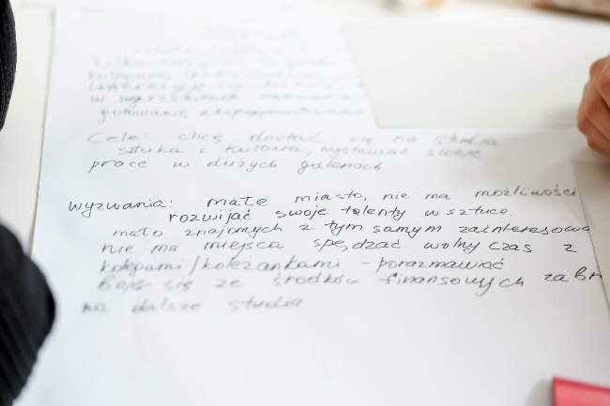
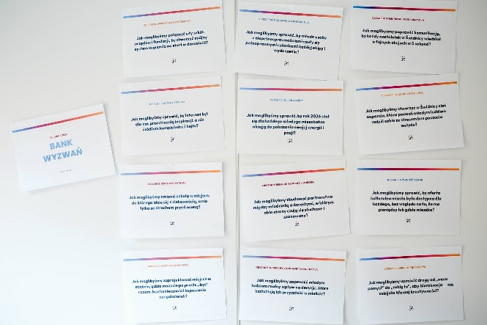
Jak moglibyśmy połączyć siły szkół, urzędów i fundacji, by stworzyć spójny system wsparcia na start w dorosłość?

- Jak szukaliśmy odpowiedzi? Diagnoza lokalna

Zależało nam na tym, żeby zobaczyć Świdnicę oczami osób, które dorastają tutaj dzisiaj. Korzystają z miejskich przestrzeni, szukają miejsc spotkań, rozwijają swoje zainteresowania i zastanawiają się, jaka może być ich rola w życiu miasta. Od początku ważne było, aby młodzi mieszkańcy nie byli wyłącznie uczestnikami diagnozy, ale jej współtwórcami.

Do procesu dołączyły osoby z różnymi doświadczeniami, zarówno młodzież, która wcześniej angażowała się w działania społeczne i kulturalne, jak i osoby dopiero szukające swojej przestrzeni. Nie trzeba było przychodzić z gotowym projektem. Wystarczyły ciekawość, własna perspektywa i chęć rozmowy o tym, jaka może być młoda Świdnica.

Pierwszym dużym etapem były warsztaty prowadzone metodą design thinking. To sposób pracy, który zaczyna się nie od wymyślania wydarzenia, ale od poznania ludzi, dla których coś tworzymy. W centrum nie znajduje się pytanie: „co chcemy zorganizować?”, ale: „komu i na jaką potrzebę chcemy odpowiedzieć?”. Sala warsztatowa szybko zmieniła się w przestrzeń kreatywnej pracy. Na stołach pojawiły się kartki, materiały projektowe, klocki LEGO i dużo pytań. Pierwszym zadaniem uczestników było stworzenie zespołów - nie tylko formalne podzielenie się na grupy, ale znalezienie wspólnego języka. Zespoły wybierały liderów, tworzyły swoje nazwy, wymyślały motto i budowały symboliczne totemy pokazujące ich charakter. Już na początku uczestnicy doświadczali tego, co jest podstawą każdego działania społecznego: zanim stworzymy dobry projekt, musimy nauczyć się ze sobą współpracować.

Kolejnym krokiem było poznanie przyszłych odbiorców działań. Uczestnicy pracowali z narzędziem person: tworzyli historie fikcyjnych młodych mieszkańców Świdnicy. Bardzo szybko okazało się jednak, że te wymyślone osoby są zaskakująco prawdziwe. Pojawiały się historie nastolatków, których każdy mógłby spotkać: osoby kreatywnej, ale niepewnej, czy znajdzie dla siebie miejsce; kogoś pełnego pomysłów, kto nie wie, od czego zacząć; młodego człowieka, który nie szuka wielkiego wydarzenia, ale przestrzeni, gdzie może spokojnie spotkać się z innymi.

Po pierwszych warsztatach pomysły wyszły poza salę. Zespoły otrzymały zadanie sprawdzenia swoich koncepcji w rozmowie z innymi młodymi mieszkańcami. To był kluczowy moment całego procesu - młodzież przestała być tylko grupą badaną, a stała się grupą prowadzącą badania. W ten sposób powstały cztery mikrodiagnozy związane z pomysłami rozwijanymi podczas warsztatów:

- Familiada o Świdnicy - czy wiedza o mieście, zabawa i wspólna rywalizacja mogą być sposobem budowania lokalnej tożsamości?
- Tydzień Języka i Kultury w Świdnicy - czy młode osoby są zainteresowane spotkaniami wokół różnych kultur, języków i tradycji.
- Kulturalna Domówka - czy młodym mieszkańcom brakuje nieformalnej przestrzeni spotkań?
- Razem w różnorodności kultur - jak działania kulturalne mogą pomagać w poznawaniu się i budowaniu relacji między różnymi grupami mieszkańców?

Podczas drugiej rundy warsztatów uczestnicy wrócili już nie tylko ze swoimi pomysłami, ale także z głosami innych osób. Analizowali odpowiedzi, szukali powtarzających się potrzeb i sprawdzali, co warto zmienić. Niektóre założenia się potwierdziły. Inne trzeba było przemyśleć na nowo. I właśnie o to chodziło!
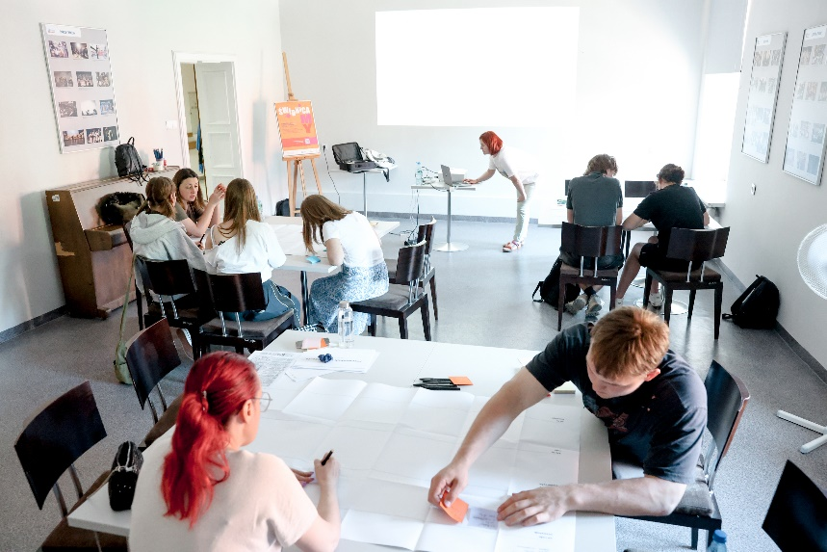
- Portret młodej Świdnicy

Nie istnieje jedna „świdnicka młodzież”. To jedno z najważniejszych odkryć diagnozy.

Za jednym słowem kryją się bardzo różne historie: osoby, które od dawna działają i szukają kolejnych wyzwań; takie, które mają mnóstwo pomysłów, ale jeszcze nie wiedzą, gdzie można je pokazać; osoby ciekawe świata i takie, które najbardziej potrzebują spokojnego miejsca, gdzie mogą po prostu być.

Podczas warsztatów uczestnicy pracowali z personami - wyobrażonymi młodymi mieszkańcami miasta. Ich historie powracają także w wynikach diagnoz: w potrzebie własnej przestrzeni, ciekawości innych kultur, chęci poznawania miasta po swojemu i pragnieniu, żeby młodzi byli traktowani jako współtwórcy, a nie tylko uczestnicy.

Poznajmy twarze młodej Świdnicy:

- Maja Kulturalna, 13-14 lat / Szukam swojej przestrzeni

Maja jest uczennicą szkoły podstawowej, która interesuje się twórczością i rękodziełem. W szkole ma wielu znajomych, ale po lekcjach najczęściej spędza czas w domu. Jest twórczą odkrywczynią i samotną liderką - ma własne pomysły, szuka okazji do działania i potrafi być zaradna, ale jednocześnie potrzebuje relacji i miejsca, w którym może spotkać się z innymi.

Najważniejsza jest dla niej wymiana: możliwość dzielenia się tym, co potrafi, ale też uczenia się od innych. Potrzebuje zaproszenia i poczucia, że jej pomysły mają znaczenie. Jej wyzwaniem jest brak oferty i przestrzeni dopasowanej do osób w jej wiek, pomiędzy propozycjami dla najmłodszych i starszej młodzieży. Obawia się odrzucenia i tego, że nie odnajdzie się w grupie, dlatego ważny jest dla niej fizyczny, bezpieczny punkt spotkań - własny kąt, w którym może rozwijać kreatywność, budować relacje i poczuć sprawczość.
Maja pokazuje, że samotność młodych osób nie zawsze oznacza brak chęci kontaktu. Czasami oznacza brak odpowiedniego miejsca spotkania - przestrzeni pomiędzy szkołą a domem, gdzie relacje mogą powstawać naturalnie.

- Jasiek Mickiewicz, 17 lat / Bezrobotny, ale obrotny

Jasiek jest uczniem szkoły średniej, lokalnym piłkarzem i osobą, która dobrze odnajduje się wśród ludzi. Nie aspiruje do roli kapitana ani formalnego lidera, ale jest ważną częścią zespołu, lubi rywalizację, dobrą atmosferę i działania prowadzone w swobodny sposób. Zna Świdnicę od strony codziennego życia: miejsc, w których spotykają się znajomi, lokalnych historii i doświadczeń, których nie zawsze znajdzie się w przewodnikach. Jest praktyczny i zaradny, jeśli czegoś potrzebuje, szuka okazji i sposobów, żeby to zdobyć.

Najbardziej motywują go działania, które łączą relaks, zabawę i konkretne doświadczenia. W wakacje szuka możliwości poznawania świata bez szkolnej atmosfery. Interesują go smaki innych kultur, street food, inspirujące spotkania z podróżnikami czy twórcami internetowymi oraz wydarzenia w luźnym, festiwalowym klimacie. Jednocześnie nie lubi nudy i zbyt oficjalnych form. Ważne są dla niego dobra ekipa, ciekawy pomysł, atrakcyjna forma i możliwość przeżycia czegoś razem, najlepiej w miejscu, które daje swobodę i pozwala poczuć wakacyjny klimat.

- Tomek Romkowski, 16 lat / Kreatywność to moja różnorodność
Tomek jest uczniem liceum, który szuka okazji do rozwijania swoich zainteresowań artystycznych i kulinarnych. Spędza czas z przyjaciółmi w parku i galerii, interesuje się historią oraz bierze udział w warsztatach sztuki. Lubi odkrywać nowe rzeczy, eksperymentować i poznawać globalne trendy w sztuce. Ważne są dla niego kreatywność, możliwość tworzenia oraz przestrzeń do rozwijania talentów, szczególnie związanych z malarstwem i rysunkiem.

Tomek szuka sposobów na nudę i możliwości rozwoju w małym mieście. Potrzebuje inspirujących miejsc, w których może spotykać ludzi o podobnych zainteresowaniach, rozmawiać o sztuce i kulturze oraz próbować nowych doświadczeń. Ważne są dla niego dobra atmosfera, nowoczesna przestrzeń, udział w wystawach i możliwość realizowania własnych pomysłów, mimo ograniczeń związanych z dostępem do oferty czy środkami finansowymi.

- Kto odpowiadał na pytania?

W ramach diagnozy „Świdnica to my!” młodzi pomysłodawcy przeprowadzili cztery niezależne badania ankietowe sprawdzające potrzeby, zainteresowania i odbiór zaproponowanych inicjatyw:

„Familiada o Świdnicy” - 16 odpowiedzi
„Tydzień Języka i Kultury” - 91 odpowiedzi
„Razem w różnorodności kultur” - 74 odpowiedzi
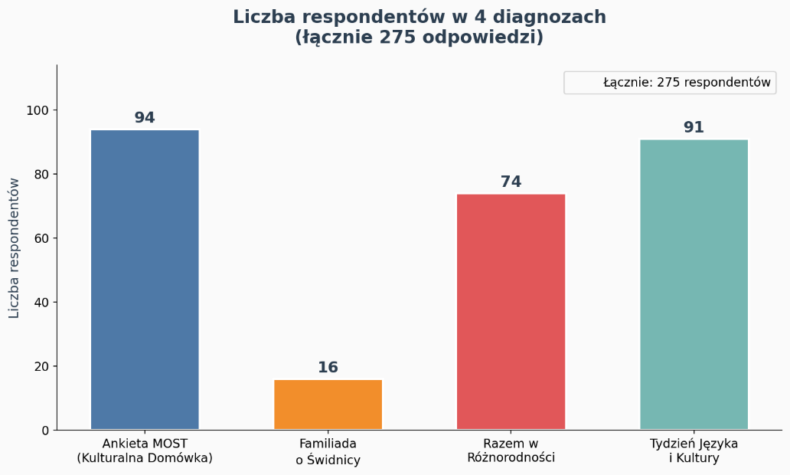
„Kulturalna Domówka” - 94 odpowiedzi

Łącznie w procesie diagnozy zebrano 275 głosów młodych osób.
Każda ankieta powstała samodzielnie w zespołach młodzieżowych, dlatego formularze różniły się między sobą zakresem pytań metryczkowych. Oznacza to, że nie wszystkie badania zbierały takie same informacje dotyczące wieku, płci, szkoły czy miejsca zamieszkania. Najważniejszym celem nie było stworzenie statystycznego badania reprezentatywnego, ale sprawdzenie pomysłów przez samych młodych i poznanie perspektywy ich rówieśników.

Największą część grupy badanej stanowiła młodzież szkolna, przede wszystkim osoby w wieku nastoletnim: uczniowie ostatnich klas szkół podstawowych oraz szkół ponadpodstawowych. Najmłodsze osoby uczestniczące w badaniach miały około 13 lat, a najstarsze znajdowały się na etapie kończenia szkoły średniej. Szczególnie widoczna była grupa osób w wieku 13-17 lat, czyli młodzieży, która zaczyna samodzielnie korzystać z miasta, szuka własnych miejsc spotkań i podejmuje pierwsze decyzje dotyczące sposobów spędzania wolnego czasu.

Najsilniej reprezentowane były dwie grupy:

młodsza młodzież (13-14 lat) - szczególnie widoczna w diagnozie „Kulturalnej Domówki”, gdzie pojawiła się potrzeba miejsca pomiędzy dziecięcą ofertą zajęć a wydarzeniami dla starszych,
starsza młodzież (15-17 lat) - obecna szczególnie w projektach związanych z samodzielnym działaniem, poznawaniem świata i lokalną aktywnością.

Ankiety nie zbierały jednolicie danych dotyczących płci we wszystkich czterech badaniach, dlatego nie można określić pełnej struktury procentowej całej grupy. Tam, gdzie takie pytanie się pojawiało, odpowiedzi wskazywały udział zarówno dziewczyn, jak i chłopaków.

- Diagnoza pomysłu: Familiada o Świdnicy

W diagnozie dotyczącej pomysłu „Familiady o Świdnicy” udział wzięło 16 osób.
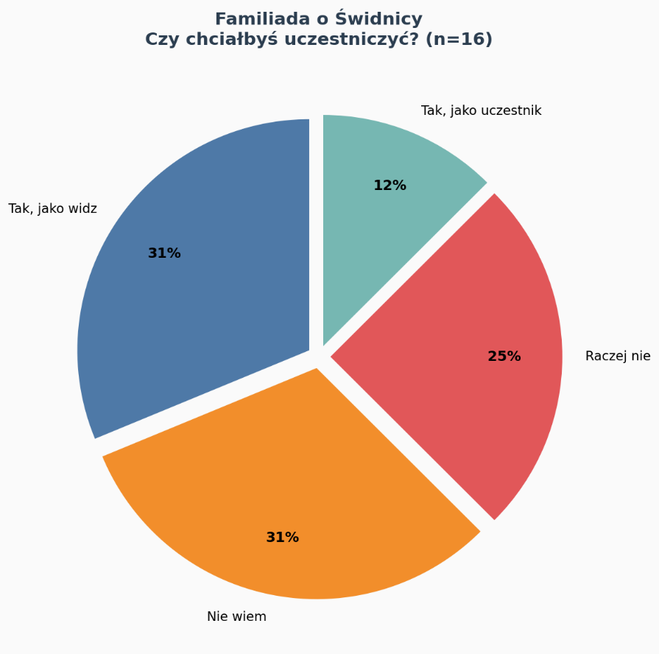
Była to najmniejsza z przeprowadzonych ankiet, ale bardzo dobrze pokazała sposób myślenia grupy zainteresowanej lokalnością, zabawą i nowoczesnymi formami uczestnictwa.
Pomysł łączył wiedzę o mieście z mechanizmami znanymi młodym ludziom z ich codzienności: rywalizacją, humorem, pracą zespołową i formatem przypominającym popularne programy rozrywkowe. Szczególnie ważnym sygnałem było zainteresowanie obecnością wydarzenia także w internecie. 68,8% respondentów zadeklarowało zainteresowanie transmisją online wydarzenia. Pokazuje to, że dla młodych mieszkańców uczestnictwo nie ogranicza się już wyłącznie do fizycznej obecności. Wydarzenie może funkcjonować jednocześnie na scenie, w telefonie i w rozmowach ze znajomymi. Diagnoza wskazała też, że młodzi są zainteresowani swoim miastem, jeśli mogą poznawać je w sposób bardziej swobodny: poprzez ciekawostki, zabawne pytania, codzienne miejsca i historie bliskie mieszkańcom.

Najważniejszy wniosek:

młodzi nie odrzucają lokalności - chcą opowiadać ją własnym językiem.

- Diagnoza pomysłu: Tydzień Języka i Kultury w Świdnicy

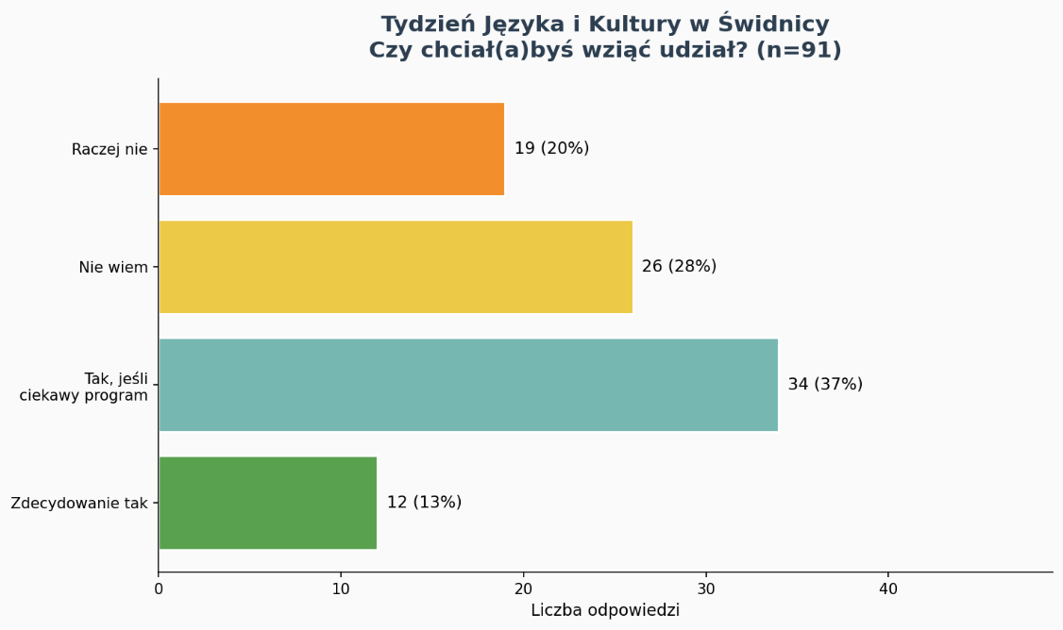
Diagnoza dotycząca „Tygodnia Języka i Kultury” była największym z przeprowadzonych badań - odpowiedziało w niej 91 osób.

Pokazała bardzo wyraźną potrzebę poznawania świata poprzez doświadczenie.
Respondenci nie wskazywali wyłącznie zainteresowania zdobywaniem wiedzy o innych krajach. Najsilniej pojawiały się formy, które pozwalają coś przeżyć: spróbować, zobaczyć i porozmawiać. Najbardziej widocznym przykładem była kuchnia. Aż 91,1% uczestników badania zadeklarowało zainteresowanie poznawaniem innych kultur poprzez jedzenie i nowe smaki. Dla młodych osób jedzenie nie jest jednak tylko atrakcją. W odpowiedziach stało się symbolem spotkania - prostym sposobem rozpoczęcia rozmowy o innych krajach, tradycjach i sposobach życia.

Wśród atrakcyjnych form pojawiały się także działania, które wychodzą poza klasyczne wydarzenia edukacyjne: spotkania, kino plenerowe, rozmowy z ciekawymi osobami czy doświadczenia związane z podróżami.

Najważniejszy wniosek:

młodzi chcą poznawać świat aktywnie - kultura jest dla nich ciekawsza wtedy, kiedy można jej doświadczyć.

- Diagnoza pomysłu: Razem w różnorodności kultur

W diagnozie związanej z pomysłem „Razem w różnorodności kultur” udział wzięło 66 osób.

Badanie skupiało się na pytaniu, czy kultura może być sposobem budowania relacji między różnymi osobami i grupami mieszkańców. Odpowiedzi pokazały, że młodzi chętnie angażują się w działania, które łączą poznawanie nowych rzeczy ze wspólną aktywnością.
Jednym z najmocniejszych wyników było ponownie zainteresowanie kuchnią jako formą poznawania różnorodności. 89,4% respondentów wskazało chęć próbowania potraw z różnych kultur.

W diagnozie pojawiły się również zainteresowania związane z różnymi dziedzinami twórczości - muzyką, tańcem, rysunkiem, fotografią i działaniami artystycznymi. Ważne jest jednak, że młodzi nie traktują tych aktywności wyłącznie jako zajęć rozwijających umiejętności. Sztuka i kultura są dla nich również sposobem poznawania ludzi.

Najważniejszy wniosek:

kultura działa najlepiej wtedy, kiedy staje się pretekstem do relacji.

- Diagnoza pomysłu: Kulturalna Domówka

Diagnoza pomysłu: Kulturalna Domówka

W diagnozie dotyczącej pomysłu „Kulturalnej Domówki” udział wzięły 94 osoby.

Pomysł odpowiadał na potrzebę swobodnego spotykania się, rozwijania zainteresowań i budowania relacji w mniej formalnej atmosferze niż tradycyjne zajęcia czy wydarzenia. W odpowiedziach młodych szczególnie widoczna była potrzeba miejsca, które nie ma z góry narzuconego scenariusza. Respondenci wskazywali, że ważna jest dla nich możliwość spędzania czasu ze znajomymi, poznawania nowych osób oraz uczestniczenia w aktywnościach dopasowanych do ich zainteresowań.

Diagnoza pokazała również, że dla młodych ważnym elementem kultury jest kreatywność i możliwość działania. Wśród oczekiwanych aktywności pojawiały się formy związane ze wspólnym spędzaniem czasu, tworzeniem i rozwijaniem pasji. To pokazuje, że młodzi mieszkańcy nie szukają wyłącznie gotowej oferty przygotowanej przez dorosłych — chcą przestrzeni, która daje im możliwość inicjowania własnych pomysłów i poznawania osób o podobnych zainteresowaniach.
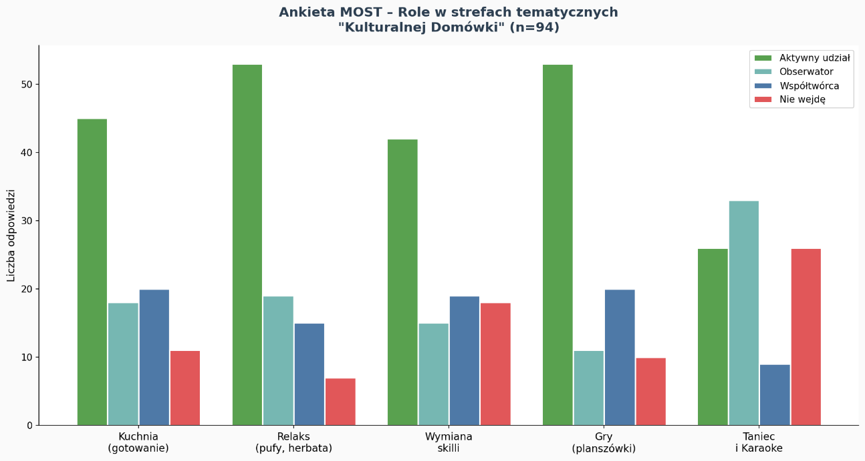
Najważniejszy wniosek:

młodzi nie zawsze potrzebują gotowego planu - potrzebują miejsca, ludzi i możliwości, żeby razem wymyślić, co wydarzy się dalej.

- Wypracowane pomysły na inicjatywy lokalne.

Tak powstały cztery propozycje inicjatyw lokalnych:
- Familiada o Świdnicy
Pomysł na „Familiadę o Świdnicy” powstał z pytania, czy o mieście można opowiadać inaczej - nie tylko przez daty, zabytki i oficjalne historie, ale także przez miejsca i doświadczenia ważne dla mieszkańców. Młodzi chcieli sprawdzić, czy poznawanie Świdnicy może mieć formę zabawy: z rywalizacją, humorem, ciekawostkami i dobrą atmosferą. Diagnoza pokazała, że lokalność może być dla młodych ciekawa, jeśli jest bliska ich codzienności. Ważne są nie tylko informacje o mieście, ale też wspólne przeżycia i możliwość uczestniczenia na własnych zasadach, również online, poprzez transmisje czy materiały w internecie.
- Tydzień Języka i Kultury

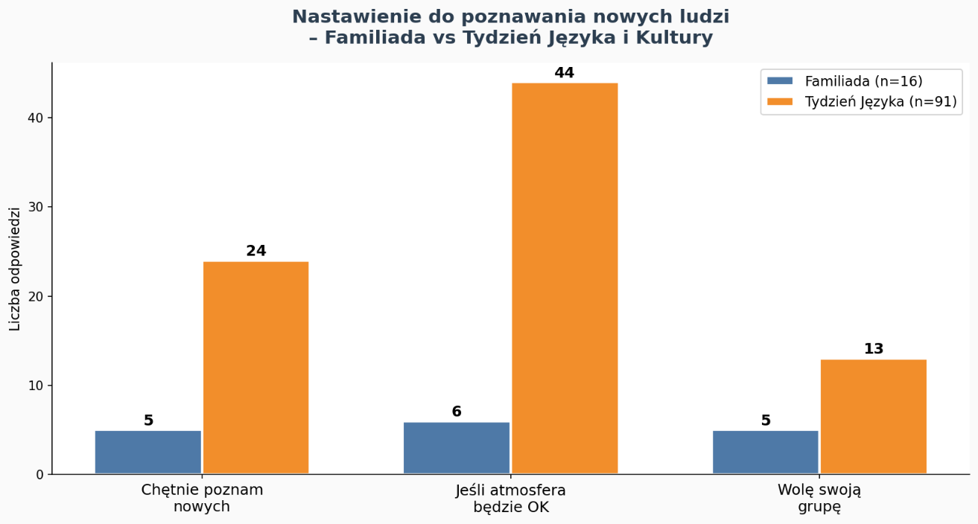
Pomysł na „Tydzień Języka i Kultury” powstał z potrzeby poznawania świata w bardziej bezpośredni sposób. Młodzi zauważyli, że choć dziś dzięki internetowi łatwo zobaczyć inne kraje, posłuchać zagranicznej muzyki czy poznawać różne kultury, to nic nie zastępuje prawdziwego spotkania i wspólnego doświadczenia. Ważnym elementem szybko okazała się kuchnia, bo jedzenie naturalnie zachęca do poznawania historii, zwyczajów i codzienności innych ludzi.
- Kulturalna Domówka
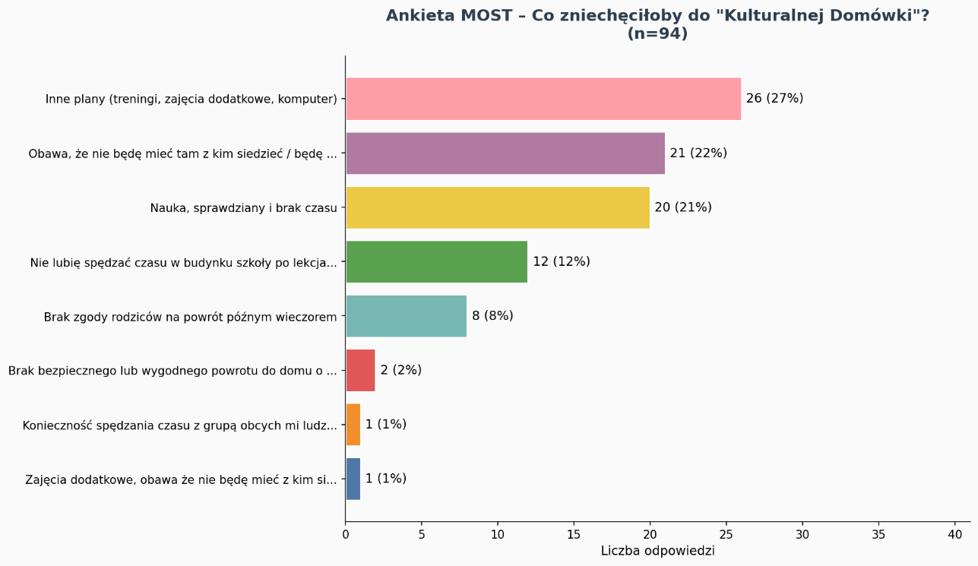
Pomysł na „Kulturalną Domówkę” powstał z bardzo codziennego pytania: gdzie można spędzić czas po lekcjach? Młodzi zauważyli, że w mieście odbywa się wiele wydarzeń, ale większość z nich ma określony program - koncert, warsztat, zajęcia czy spotkanie. Czasami jednak potrzebne jest po prostu miejsce, do którego można przyjść bez konkretnego planu, spotkać znajomych, porozmawiać albo zrobić coś wspólnie. Często ważniejsza jest przestrzeń, w której mogą poczuć się swobodnie i mieć wpływ na to, co się dzieje.
- Razem w różnorodności kultur
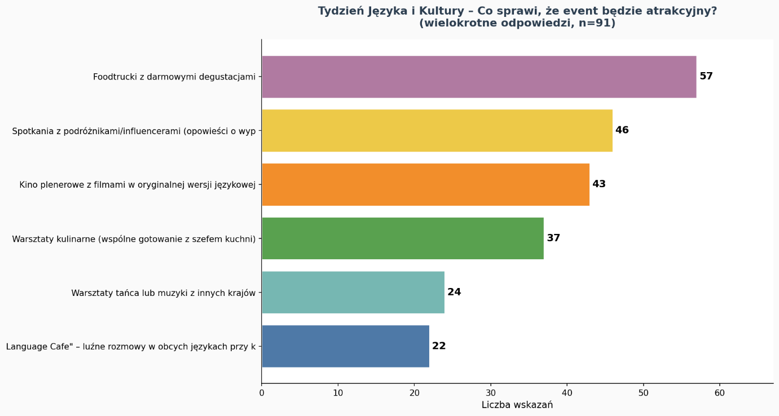
Pomysł „Razem w różnorodności kultur” powstał z potrzeby lepszego poznawania osób, które żyją obok nas. Młodzi zauważyli, że w jednym mieście spotykają się ludzie z różnymi doświadczeniami, zainteresowaniami i historiami, ale często brakuje okazji, żeby naprawdę się poznać. Praca nad pomysłem pokazała, że kultura może być dobrym początkiem budowania relacji między ludźmi. Wspólne gotowanie, działania artystyczne czy wymiana umiejętności pozwalają poznawać innych bez sztuczności i podziałów. Młodzi nie chcą tworzyć świata tylko dla siebie, potrzebują spotkań z innymi pokoleniami, opartych na rozmowie, ciekawości i wzajemnym uczeniu się od siebie.

- Czego się jeszcze dowiedzieliśmy?

Najważniejsze wnioski z czterech diagnoz:

- Gdzie młode osoby spędzają najczęściej czas w naszym mieście?

Odpowiedzi z diagnoz pokazują, że codzienna mapa Świdnicy młodych osób jest przede wszystkim mapą relacji. Najważniejsze nie są konkretne instytucje czy zaplanowane wydarzenia, ale miejsca, w których można spotkać znajomych i swobodnie spędzić czas. Młodzi wskazywali przestrzenie związane ze swoją codziennością: szkołę i jej okolice, miejsca spotkań ze znajomymi, przestrzenie na świeżym powietrzu, park czy galerię. Jednocześnie szczególnie w diagnozie „Kulturalnej Domówki” mocno wybrzmiała potrzeba dodatkowego miejsca - przestrzeni pomiędzy szkołą a domem, do której można przyjść bez konkretnego powodu, spotkać innych i samemu współtworzyć atmosferę.

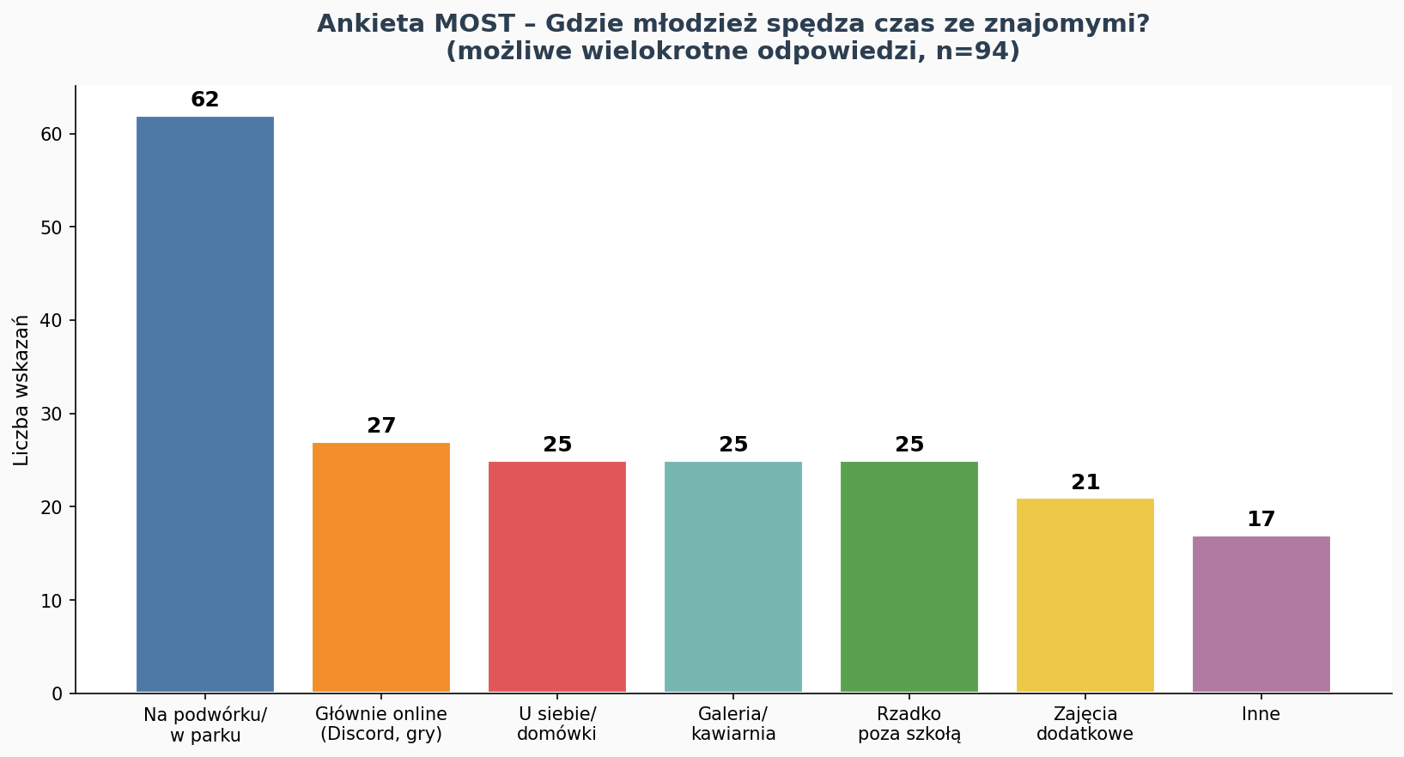

- Czy zapytane osoby chcą się aktywnie włączyć w organizację wydarzeń, czy raczej tylko w nich uczestniczyć?

Diagnozy pokazały, że młode osoby często chcą się włączyć, ale potrzebują zaproszenia. Część osób oczywiście najpierw wybiera rolę uczestnika - chce przyjść, zobaczyć wydarzenie, spotkać znajomych i sprawdzić, czy dana przestrzeń jest dla nich. Jednocześnie we wszystkich czterech pomysłach pojawiła się potrzeba większego wpływu: możliwość proponowania tematów, współtworzenia programu, dzielenia się własnymi umiejętnościami albo pomagania w organizacji. Gotowość do działania pojawia się przede wszystkim wtedy, gdy uczestnictwo odbywa się w bezpiecznych warunkach i dobrej atmosferze.
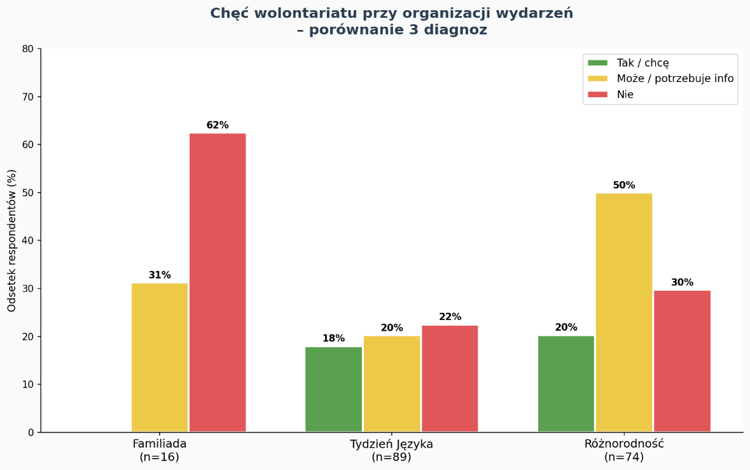
- W jaki sposób młode osoby chcą uczestniczyć w wydarzeniach- same, z kimś znajomym, w grupie?
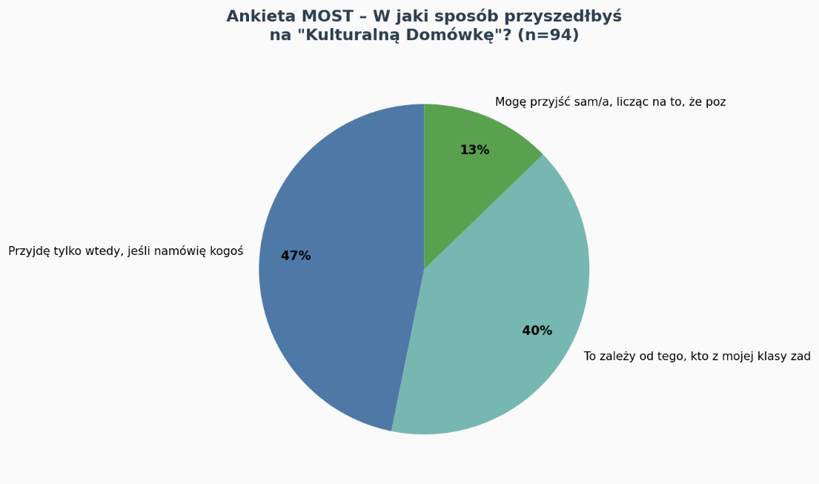
Z diagnoz wynika, że młodzi najchętniej wchodzą w nowe aktywności poprzez relacje - ze znajomymi, w grupie albo wokół wspólnych zainteresowań. Ważny jest pierwszy krok: łatwiej przyjść tam, gdzie można zabrać koleżankę lub kolegę, gdzie nie trzeba od razu występować w roli lidera i gdzie można stopniowo znaleźć swoje miejsce. Widać to zarówno w pomysłach opartych na zespołowości („Familiada o Świdnicy”), jak i w działaniach twórczych czy integracyjnych („Kulturalna Domówka”, „Razem w różnorodności kultur”). Dla młodych zaangażowanie często zaczyna się od bycia częścią grupy. Wiele osób deklarowało, że przyjdzie jeżeli znajomi też się wybiorą, albo że zależy to od tego, kto z ich klasy się wybiera.
- Co sprawia, że wydarzenia są atrakcyjne dla młodych osób?

Najważniejszym elementem atrakcyjnego wydarzenia jest doświadczenie. Młodzi dużo lepiej reagują na propozycje, w których mogą coś zrobić, spróbować, przeżyć lub stworzyć, niż wyłącznie obserwować. W diagnozach powtarzały się takie elementy jak dobra atmosfera, możliwość poznania nowych osób, swoboda, zabawa, kreatywność i praktyczne działanie. Atrakcyjność wydarzenia nie wynika więc tylko z tematu, ale także ze sposobu, w jaki młodzi są do niego zaproszeni.

- Jaką formą kultury i sztuki interesują się pytane osoby?

Z odpowiedzi wyłania się szerokie rozumienie kultury. Dla młodych nie jest ona związana wyłącznie ze sceną, koncertem czy wystawą. Interesują ich przede wszystkim działania, w których mogą aktywnie uczestniczyć: warsztaty kreatywne, sztuka, rękodzieło, muzyka, działania wizualne, gotowanie, poznawanie innych kultur, gry i wydarzenia oparte na wspólnym przeżyciu. Ważne miejsce zajmuje także kultura cyfrowa - możliwość dokumentowania, oglądania i uczestniczenia online. Młodzi traktują kulturę jako sposób spędzania czasu z innymi, poznawania świata i wyrażania siebie.
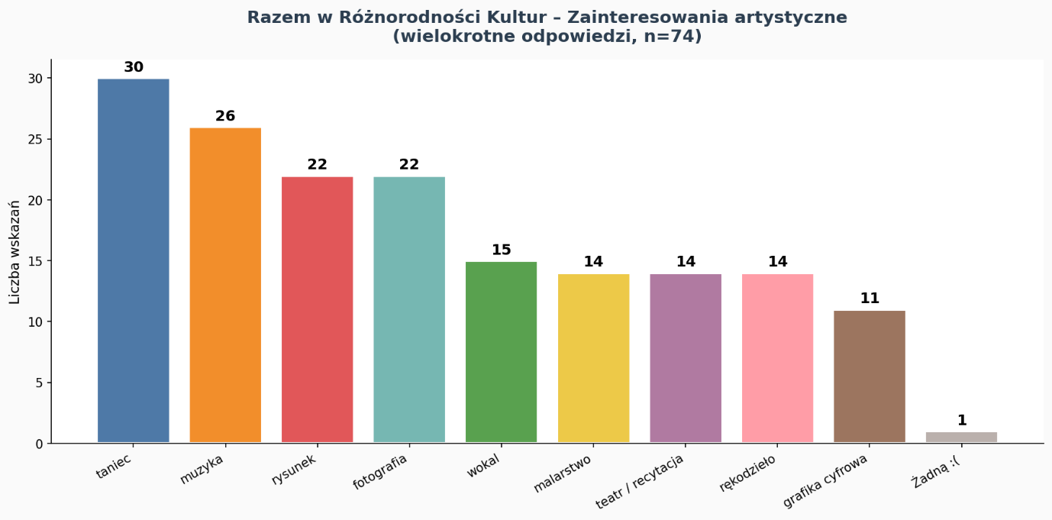
- Podsumowanie: Świdnica, którą tworzymy razem

Diagnoza „Świdnica to MY” pokazała, że młodzi mieszkańcy nie są jedną grupą z takimi samymi potrzebami i oczekiwaniami. Jedni szukają spokojnego miejsca, w którym mogą spotkać się ze znajomymi i poczuć swobodnie. Inni potrzebują przestrzeni do działania, tworzenia i sprawdzania własnych pomysłów. Są osoby, które chcą odkrywać świat, poznawać nowe kultury i doświadczenia, ale są też takie, które chcą na nowo opowiadać o swoim mieście. Wszystkie te potrzeby łączy jednak wspólny element - młode osoby chcą mieć wpływ.

Dlatego inicjatywy lokalne realizowane w ramach „Świdnica to MY” powinny tworzyć przestrzeń do eksperymentowania, gdzie można spróbować nowych rzeczy; i przestrzeń współpracy, w której młodzi mieszkańcy stają się autorami działań, a nie tylko ich uczestnikami. Najbardziej wartościowe będą inicjatywy oparte na pomysłach młodych osób i realizowane z nimi na każdym etapie.

W diagnozie szczególnie mocno wybrzmiały cztery kierunki: potrzeba miejsca między szkołą a domem, możliwość poznawania świata przez doświadczenie, opowiadanie Świdnicy własnym językiem oraz tworzenie projektów razem z innymi. To właśnie tam znajduje się największa przestrzeń spotkania między młodymi mieszkańcami a Świdnickim Ośrodkiem Kultury.

Koordynacja Projektu: Halina Szymańska, Świdnicki Ośrodek Kultury
Opracowanie: Maria Zięba, Fundacja Ładne Historie
Prowadzenie procesu Design Thinking, opracowanie dokumentacji raportowej:
Joanna Strzelec, Studio Zygzak
Wsparcie produkcyjne: Kosma Krupa, Karolina Mazanka
Opieka merytoryczna: Agata Wala

W warsztatach i prowadzeniu diagnozy lokalnej wzięły i wzięli udział:
Młodzieżowa Rada Miasta Świdnica: Laura Wdówczyk, Julia Sadowska, Nadia Łazar, Alicja Łaszczyk, Filip Zabrzewski
Stowarzyszenie Most Współpracy: Aneta Kachnic, Zofia Kowalczuk, Julia Janowska, Łucja Dziadkowiec,
Fundacja Inicjatywa - Klub Migranta: Natallia Polkh-Kastsiukovich, Volodymyr Bortnik
Uladzimir Kapshai, Alina Polkh

Projekt „Świdnica to my!” realizowany jest przez Świdnicki Ośrodek Kultury w ramach programu Narodowego Centrum Kultury Dom Kultury+ Edycja 2026.

